**图 书 推 荐**

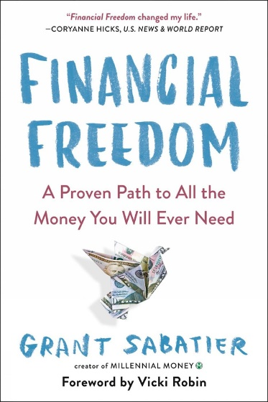**中文书名：《稳赚：如何轻松、科学、持续地获得被动收入（普通上班族提升额外收入必读）》**

**英文书名：FINANCIAL FREEDOM: A Proven Path to All the Money You Will Ever Need**

**作 者：Grant Sabatier**

**出 版 社：Penguin/Avery**

**代理公司：ANA/Jessica Wu**

**页 数：368页**

**出版时间：2020年4月**

**代理地区：中国大陆、台湾**

**审读资料：电子稿**

**类 型：金融投资**

**版权已授：中文繁体**

**中文简体字版曾授权，版权已回归**

**亚马逊畅销书排名：**

**#18 in Budgetary & Cost Accounting**

**#35 in Accounting Theory**

**#185 in Budgeting & Money Management (Books)**

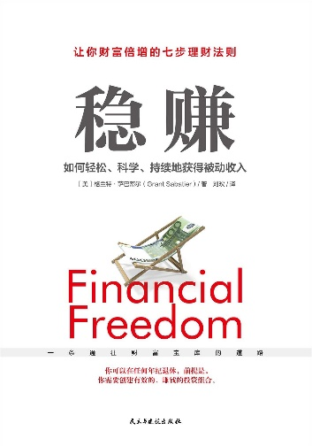**中简本出版记录**

**书 名：《稳赚：如何轻松、科学、持续地获得被动收入（普通上班族提升额外收入必读）》**

**作 者：【美】格兰特·萨巴蒂尔**

**出版社：民主与建设出版社**

**译 者：刘欢**

**出版年：2021年4月**

**页 数：320页**

**定 价：56元**

**装 帧：平装**

[稳赚 (豆瓣)](https://book.douban.com/subject/35426714/)

**内容简介：**

**国际畅销书**

**纽约公共图书馆“2023年度十大智慧理财读物”（Top 10 Think Thrifty Reads of 2023）**

**金钱无限，时间有限。经济独立，越快越好。**

2010年8月25日，格兰特·萨巴蒂尔（Grant Sabatier）醒来发现自己的银行账户里仅剩2.26美元。通过5年里的一系列努力，他的净资产超过了一百万美元。他告诉读者不能仅仅依靠节省实现财务自由，而是创造了一个行之有效的计划，带着读者一步步地领会他使用的赚钱策略，教读者摆脱债务，创造财富，最终过上财务自由的生活。

因为你不能仅仅靠节省实现财务自由，萨巴蒂尔创造了一个行之有效的计划，它将帮助你更快地赚取更多的钱，既不是作好预算也不是放弃你最喜欢的东西。在书中，他告诉读者：

* 普通的上班族如何提高额外收入？
* 如何打造有利可图的副业，把它转变成被动收入？
* 如何创建简单、有效的赚钱投资组合？
* 如何与雇主谈判薪资，达到自己的预期？
* 打开脑洞，找到那些我们不曾留意的赚钱方法。

作者提供的赚钱策略并不仅仅是为了还清债务，拥有积蓄，而是为了能在任何年纪“退休”，也许给读者最大的惊喜是：你30岁时退休需要的钱比65岁时退休还少。

最重要的是，萨巴蒂尔提醒我们金钱是无限的，但时间不是。任何人都不应该浪费宝贵的几年时间去做一份自己不喜欢的工作，担心着收支平衡。有了《稳赚》这本书，你就真的可以拥有所有你需要的钱。

**作者简介：**

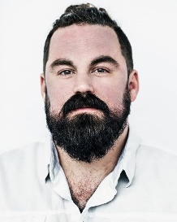**格兰特·萨巴蒂尔（Grant Sabatier）**被美国广播公司（CNNBC）称为“千禧年百万富翁”。他毕业于芝加哥大学，是MMG Media Group的联合创始人，千禧资本网（MillennialMoney.com，被the Motley Fool收购）创始人，在上面撰写关于个人金融、投资和创业相关文章，同时主持“千禧资本时刻“播客。他是比特币百万富翁，2013年，他以每个72美元的价格购买了5000美元的比特币，在几年内赚取了百万美元。他也是一位活跃的天使投资人和顾问，撰写的文章经常出现在《纽约时报》、《华盛顿邮报》、国家公共电台等媒体刊物中。他和妻子住在纽约，经营几家公司。

**媒体评价：**

“非常实用……不仅仅是那些梦想成为百万富翁的人，任何被财务问题压得喘不过气来的人，都值得一读。”

——《出版者周刊》（*Publishers Weekly*）

“这本书让我大开眼界。更重要的是，它让我觉得财务独立是可以实现的。我把《稳赚》从头到尾读了三遍。”

——*Lifehacker*

“《稳赚》不仅仅是关于金钱，而是如何过上更加丰富的生活。”

——大卫·巴赫（David Bach），《纽约时报》第一畅销作家，[《自动百万富翁》](http://www.nurnberg.com.cn/book/book_show.aspx?id=12571&author_id=7780)（*The Automatic Millionaire*）和《拿铁因子》（*The Latte Factor*）的作者

**《稳赚：如何轻松、科学、持续地获得被动收入（普通上班族提升额外收入必读）》**

第一部分　你可以而且应该脱离工资奴役

第一章　七步创造终身收入

我是如何在五年内将2.26美元变成100万美元的

第二章　时间不是金钱，时间大于金钱

为什么你可以而且应该提前“退休”

第二部分　七步创造终身收入

第三章　第一步：计算终身收入需要的资金总额

可能比你想象的要少

第四章　第二步：你处于终身收入的哪个阶段

弄清楚你的财务状况

第五章　第三步（上）：彻底改变你对金钱的看法

如何快速创造财富

第六章　第三步（下）：彻底改变你对金钱的看法

消费前，你需要考虑的11个问题

第七章　第四步：停止做预算，集中精力储蓄

断舍离生活，提高25%的储蓄率

第八章　第五步：最大限度利用你的全职工作

充分利用全职工作，最大化资金储备

第九章　第六步：发展有“钱”途的副业

如何发展一个有“钱”途的副业

第十章　第七步（上）：尽可能早、尽可能多地投资

忙赚钱不如钱生钱，以小钱生大钱

第十一章　第七步（下）：尽可能早、尽可能多地投资

如何用别人的钱把1万变成百万

第三部分　除了钱，我们需要关心的还有很多

第十二章　关注眼前远远不够

如何利用你的投资度过余生

第十三章　未来优化框架

每日、每周、每月、每季度和每年的习惯

第十四章　对财富说是

除了钱，我们需要关心的还有很多

**感谢您的阅读！**

**请将反馈信息发至：版权负责人**

**Email**：[**Rights@nurnberg.com.cn**](mailto:Rights@nurnberg.com.cn)

安德鲁·纳伯格联合国际有限公司北京代表处

北京市海淀区中关村大街甲59号中国人民大学文化大厦1705室, 邮编：100872

电话：010-82504106, 传真：010-82504200

公司网址：[http://www.nurnberg.com.cn](http://www.nurnberg.com.cn/)

书目下载：<http://www.nurnberg.com.cn/booklist_zh/list.aspx>

书讯浏览：<http://www.nurnberg.com.cn/book/book.aspx>

视频推荐：<http://www.nurnberg.com.cn/video/video.aspx>

豆瓣小站：<http://site.douban.com/110577/>

新浪微博：[安德鲁纳伯格公司的微博_微博 (weibo.com)](https://weibo.com/1877653117/profile?topnav=1&wvr=6)

微信订阅号：ANABJ2002

